

**BỘ GIÁO DỤC VÀ ĐÀO TẠO**

**TRƯỜNG ĐẠI HỌC CÔNG NGHỆ TP.HCM**

**VIỆN KỸ THUẬT**

**BÁO CÁO CUỐI MÔN HỌC**

**MÔN HỌC CÁC HỆ THỐNG MÁY TÍNH ĐỀU KHIỂN**

**Ngành: Robot và Trí Tuệ Nhân Tạo**

**Sinh viên: Nguyễn Đình Khiêm – 2186300559**

**Trương Quốc Khánh – 2186300**

**Lớp: 21DRTA1**

*TP.HCM, Ngày 2, Tháng 6, Năm 2023*

MỤC LỤC

I. GIỚI THIỆU: 4

II. TỔNG QUAN BÀI BÁO CÁO: 4

III. MỤC TIÊU – PHƯƠNG PHÁP: 4

IV. KẾT QUẢ - THẢO LUẬN: 4

1. Bài 1 – Giao tiếp máy tính nhúng Rasberry PI với vi điều khiển Arduino: 4

1.1. Nguyên lý hoạt động: 4

1.2. Chương chình phần mềm: 4

1.3. Kết quả: 4

2. Bài 2 – Thiết kế giao diện giao tiếp với vi điều khiển Arduino bằng ngôn ngữ Python: 4

1.1. Nguyên lý hoạt động: 4

1.2. Chương trình phần mềm: 4

1.3. Kết quả: 4

3. Đồ án cuối môn học – : 4

V. TÀI LIỆU THAM KHẢO: 4

# TỔNG QUAN BÀI BÁO CÁO:

Đây là bài báo cáo cuối môn học của nhóm 7,tổng hợp lại những kiến thức đã học trong môn học này. Bài báo cáo cuối môn học nhằm đánh giá sự hiểu biết, khả năng nghiên cứu và khả năng áp dụng kiến thức đã học trong môn học. Bài báo cáo gồm 3 phần chính, với 2 bài tập đã làm được từ trên trường và 1 đồ án cuối môn học.

# MỤC TIÊU – PHƯƠNG PHÁP:

# KẾT QUẢ - THẢO LUẬN:

## Bài 1 – Giao tiếp máy tính nhúng Rasberry PI với vi điều khiển Arduino:

Thiết bị cần có:

* Dây truyền tín hiệu.
* Arduino Uno.
* Raspberry PI.
* Led, cảm biến nhiệt độ - độ ẩm.

### Nguyên lý hoạt động:

Mục tiêu của bài này là điều khiển led thông qua arduino. Arduino sẽ nhận tín hiệu điều khiển từ Raspberry PI và trực tiếp điều khiển.

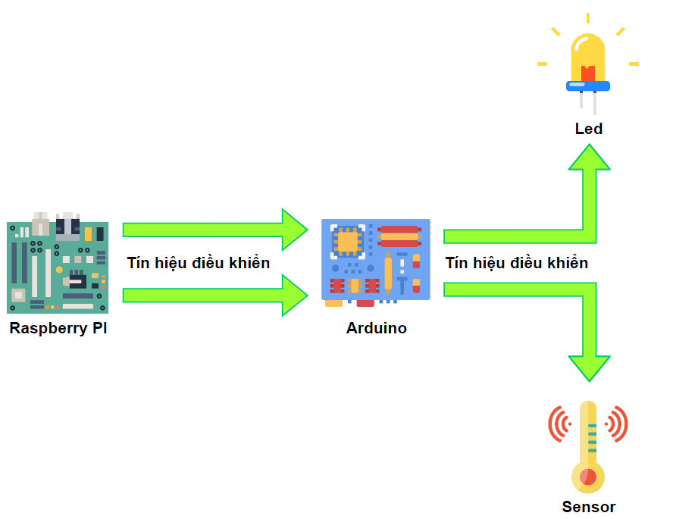

Figure 1- Sơ đồ nguyên lý bài 1

* Trên Rasberry PI: Được xem như 1 máy tính dùng để xử lý việc điều khiển đèn sáng/tắt.
* Trên Arduino: Dùng để tiếp nhận tín hiệu từ Raspberry PI và trực tiếp điều khiển led.

### Chương trình phần mềm:

* Trên Raspberry PI:

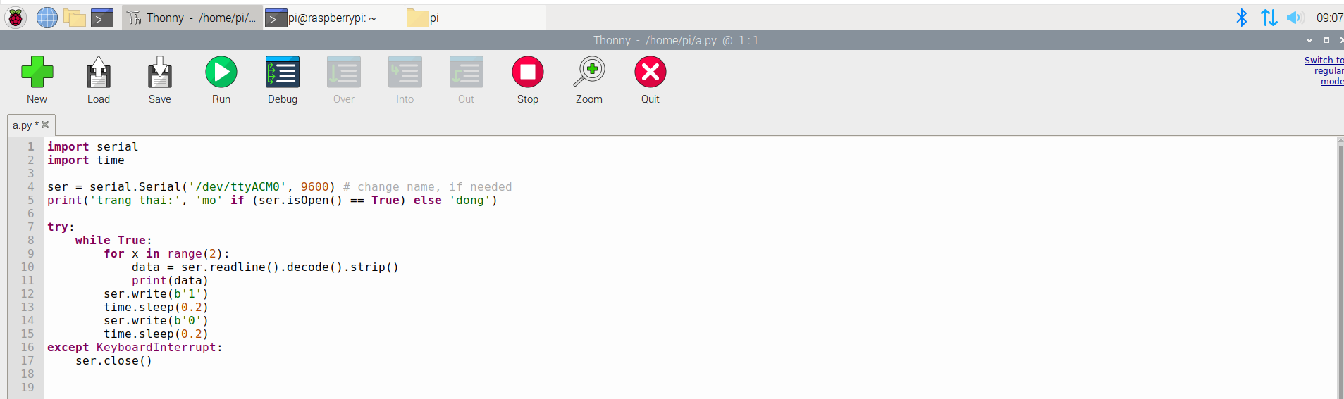

Tôi import 2 thư viện cần thiết là pyserial (thư viện hỗ trợ giao tiếp UART) và time (thư viện tích hợp các hàm liên quan đến date time và sleep). Tôi khởi tạo biến để kết nối Serial đến arduino. Sau đó trong vòng lặp True, tôi đọc dữ liệu từ arduino 2 lần, tiếp đến tôi gửi dữ liệu điều khiển con led (sáng tắt 1 lần).

* Trên Arduino:

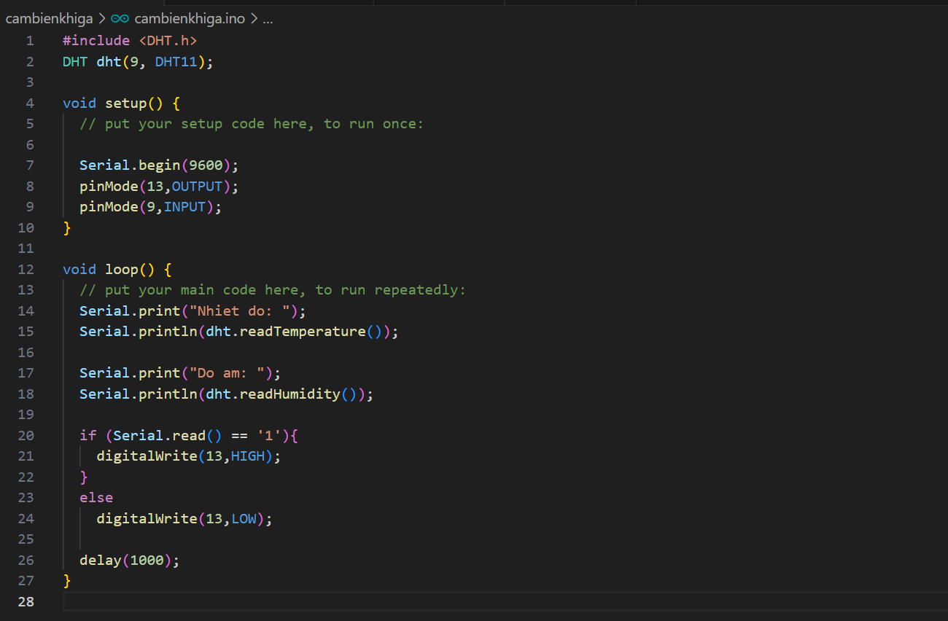

Tôi dùng thư viện DHT của cảm biến nhiệt độ - độ ẩm (thư viện tích hợp các hàm đọc dữ liệu từ cảm bién nhiệt độ - độ ẩm). Sau đó, trong vòng loop, tôi tiến hành đọc dữ liệu từ cảm biến và nhận tín hiệu từ Raspberry PI. Arduino sẽ trực tiếp điều khiển led sáng/tắt.

### Kết quả:

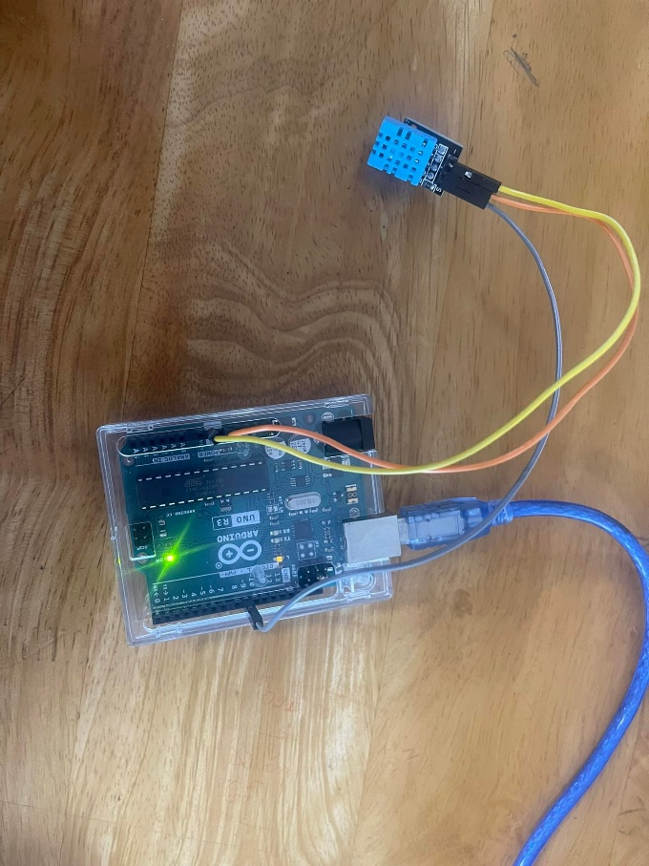

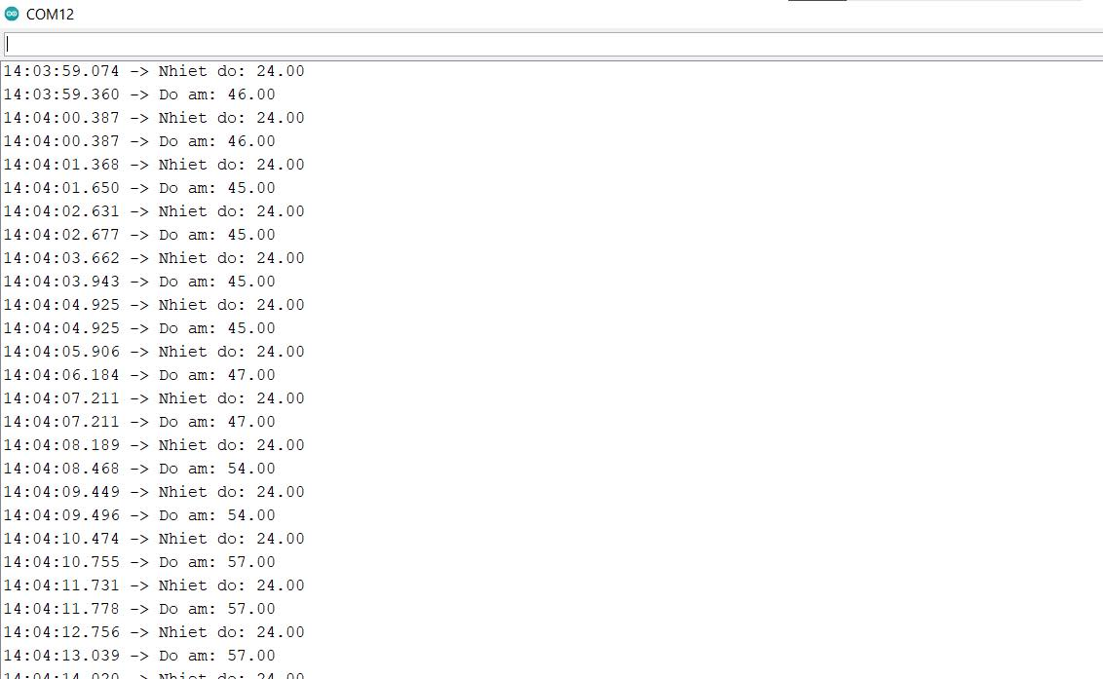

## Bài 2 – Thiết kế giao diện giao tiếp với vi điều khiển Arduino bằng ngôn ngữ Python:

Thiết bị cần có:

* Máy tính bàn hoặc laptop.
* Arduino.
* Dây truyền tín hiệu.

### Nguyên lý hoạt động:

Mục đích của bài này là điều khiển led thông qua giao diện phần mềm trên máy được viết bằng python.

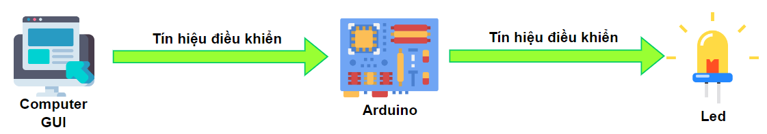

* Trên laptop: Xây dựng giao diện điều khiển led truyền tín hiệu tới arduino.
* Trên arduino: Thực hiện nhận tín hiệu và điều khiển trực tiếp led.

### Chương trình phần mềm:

* 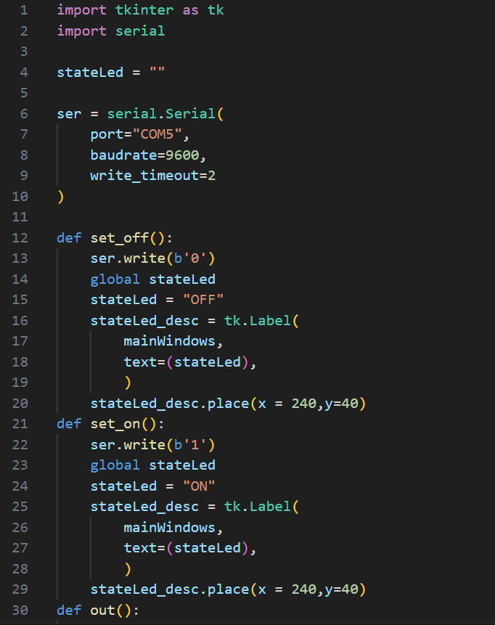Trên máy tính:

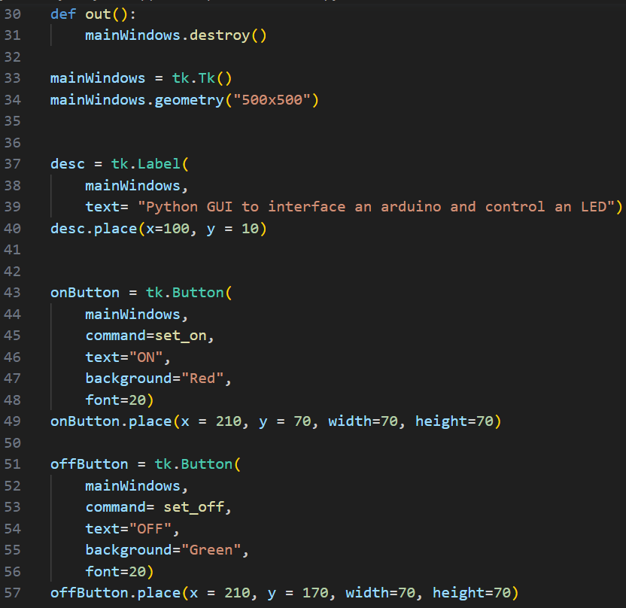

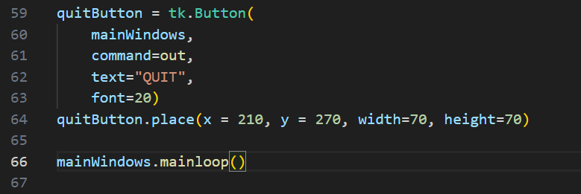

Tôi dùng thư viện tkinder (thư viện chuyên thiết kế phần mềm) và pyserial (thư viện hỗ trợ giao tiếp UART). Tôi khởi tạo biến để kết nối đến arduino. Sau đó, tôi tạo các thành phần của giao diện như button, label, liên kết sự kiện ấn nút vào các button. Sau khi thiết lập , tôi gọi hàm mainloop() để chạy giao diện.

* Trên Arduino:

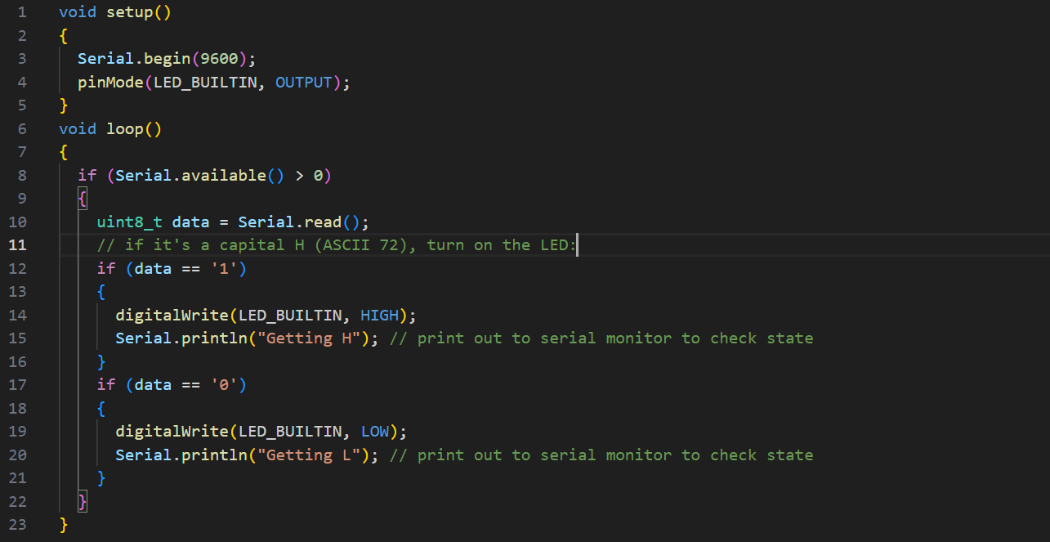

Arduino sẽ thực hiện đọc dữ liệu từ máy tính và điều khiển led theo lệnh.

### Kết quả:

## Đồ án cuối môn học –Hệ thống mở cửa bằng vân tay:

### Ý tưởng – Mục tiêu:

* **Ý tưởng:** Ngày nay, sự chuyển dịch về công nghệ, phương pháp, cách thức hoạt động được diễn ra nhanh chóng và càng ngày xuất hiện nhiều. Chúng ta luôn tìm tòi, phát triển những thứ mới mẻ, luôn thay đổi những điều cũ kĩ, truyền thống, lạc hậu thành những thứ mới mẻ, hiện đại để phù hợp hơn với những nhu cầu trong thời kỳ 4.0. Cuốn theo làn sóng đó, tôi đã lên ý tưởng tạo ra 1 hệ thống mở cửa bằng vân tay. Hệ thống này giúp thay đổi cách thức mở cửa truyền thống, làm rút ngắn đi thời gian mở cửa, an toàn hơn và cũng như giám sát việc mở chặt chẽ hơn.
* **Mục tiêu:** 
  + Mở cửa bằng vân tay.
  + Giám sát hoạt động mở cửa qua ứng dụng được viết bằng ngôn ngữ lập trình python.

### Nguyên lý hoạt động:

### Sơ đồ kết nối phần cứng:

### Chương trình phần mềm:

### Kết quả - Thảo luận - Hướng phát triển:

# TÀI LIỆU THAM KHẢO: